**소프트웨어 설계 패턴 (실습 1)**

1. **FakeQuack** 클래스의 quack() 메소드가 “Quak”을 출력할 수 있도록 구현하시오

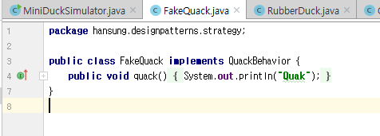

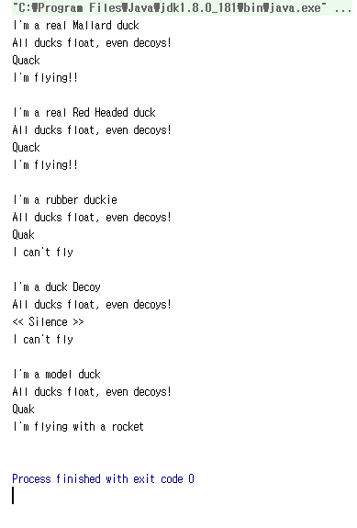

1. **RubberDuck**의 QuackBehavior는 초기에 Squeak의 quack() 메소드를 수행되도록 설정되어 있고, **ModelDuck**은 Quack의 quack() 메소드가 수행되도록 설정되어 있다. 이 두 오리클래스(**RubberDuck**과 **ModelDuck**)가 **FakeQuack**의 **quack()** 메소드를 QuackBehavior로수행하도록 코드를 수정하시오. 어느 클래스 코드를 수정하겠습니까?

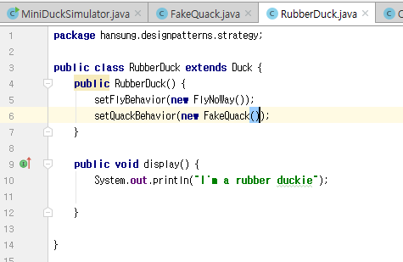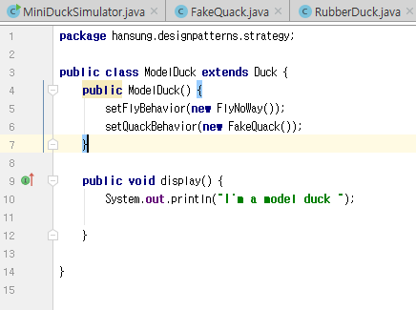

1. Revision 5의 장점과 단점(문제점)을 실습결과를 바탕으로 기술하시오. (실습 결과물은 **MS word** 문서로 작성하여 제출하고, 문서에는 소스코드와 실행결과를 포함해야 합니다.)

장점 : 코드를 변환하기가 쉽다. 내가 원하는 동작을 위해서 코드를 조금만 수정하면 된다. 클래스가 분리 되어 있어 내가 원하는 클래스만 생성하고 적용시킬 수가 있다. -> 코드의 추가가 용이하다.

단점 : 새로운 클래스를 생성하고 기존의 객체에 적용시키려면 일일이 바꿔줘야 하는 불편함이 있다.  
부각되는 단점은 없다.